Le Langage SQL
Introduction : On va découvrir comment effectuer des requêtes sur une table d'une base de données, en utilisant le langage SQL (pour Structured Query Language).
On va faire le lien avec le cours de 1ère sur le traitement des données en table en utilisant Python et la structure de tableaux de dictionnaires :
Exemple : soit la table ci-contre stockée dans le fichier eleves.csv  Le fichier est traité avec le module csv de python et on pouvait créer un tableau de dictionnaires où chaque élément du tableau correspond à un enregistrement et est de type dictionnaire dont les clés sont les attributs de la 1ère ligne.  En classe de Première, on a effectué des projections sur les colonnes de cette table : | 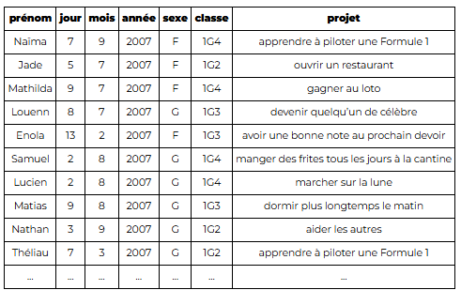
- L’instruction suivante permet de créer une table t contenant les attributs prénom et année de la table eleves. On dit que l'on fait ainsi une projection sur ces deux colonnes.
- On peut sélectionner des lignes vérifiant une condition par exemple l’instruction suivante permettait de créer une table nes_en_septembre contenant les lignes des élèves nés en septembre.
- …..
On va voir les requêtes à écrire en SQL pour obtenir des résultats similaires :
Pour cela, on a créé une base de données eleves.db qui ne contient que la relation Eleve suivante :
Eleve( id_eleve INT, prenom TEXT, jour INT, mois INT, annee INT, sexe TEXT, classe TEXT, projet TEXT)
On a ajouté un attribut id_eleve, pourquoi selon vous ?
………………………………………………………………………
Télécharger le fichier eleves.db puis l’ouvrir dans DB BROWSER
- Requête d’interrogation de la table
- Interrogations simples avec SELECT … FROM …..
- Exécutez la requête :  SELECT * FROM eleve ;  Vous devriez voir apparaître la table Eleve complète. | 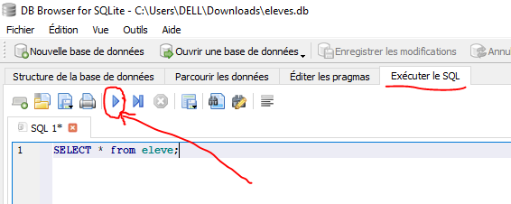
- Exécutez la requête : SELECT prenom, annee
FROM Eleve;
Cela permet de ne sélectionner que les attributs prenom et annee de la table Eleve (on fait une projection sur ces deux attributs).
Analyse :
- En SQL, chaque requête contient au moins les clauses SELECT et FROM et se termine par un point-virgule.
- Le mot-clé SELECT demande au SGBD d’afficher ce que contient une table.
- Après SELECT, il faut indiquer quels champs (colonne) de la table, le SGBD doit récupérer dans celle-ci. Si on veut récupérer tous les champs de la table on écrit SELECT *
- Après le FROM (de l’anglais « de ») on indique la table dans laquelle on veut récupérer des informations
- Sélectionner certaines lignes de la table avec la clause WHERE
- Exécutez la requête :  SELECT *  FROM Eleve  WHERE mois = 9; | On obtient le résultat ci-dessous :  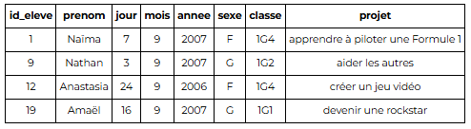
On peut utiliser les opérateurs AND ou OR pour combiner les conditions de sélection.
Exercice 1 : Écrivez et testez une requête SQL permettant d’afficher :
- les élèves issus de la classe 1G2.  .. | - les élèves de 1G4 nés en septembre 2007.
- le prénom des élèves filles | - les id, prénom, classe des élèves nés les six derniers mois de l’année 2007.

- Requête approchée avec LIKE
Exécutez la requête :  SELECT prenom, projet  FROM eleve  WHERE projet LIKE '%devenir%'; | Traduction : on obtient l’affichage du prénom des élèves dont le projet contient le mot devenir
- Mettre dans l'ordre les réponses : la clause ORDER BY
Il est possible de classer les résultats d'une requête par ordre croissant grâce à la clause ORDER BY :
Par exemple, la requête : SELECT prenom, annee FROM Eleve ORDER BY prenom ASC; permet de trier le résultat de la requête SELECT prenom, annee FROM Eleve selon les prénoms des élèves, ici selon l’ordre alphabétique grâce à ASC (« ascendant », du plus petit au plus grand).
Remarques :
- Il suffit de remplacer ASC par DESC (« descendant ») pour que le tri se fasse dans le sens inverse.
- ASC n’est pas obligatoire (par défaut ORDER BY … trie par ordre croissant)
- On peut combiner les clauses WHERE et ORDER BY
Exercice 2 :
- Écrivez et testez une requête SQL permettant d’afficher les prénoms et l’année de naissance des élèves, le résultat étant trié par ordre croissant d’année de naissance.

- Écrivez et testez une requête SQL permettant d’afficher, du plus jeune au moins jeune, les prénoms des élèves nés en septembre 2007.

- la clause DISTINCT
Il est possible d'éviter les doublons dans une réponse grâce à la clause DISTINCT.
Comparer les requêtes : SELECT classe FROM eleve ; et SELECT DISTINCT classe FROM eleve ;
Exercice 3 :
Écrivez et testez une requête qui permet d’afficher dans l’ordre croissant les mois de naissance des élèves, sans doublon

Faire des calculs grâce aux fonctions d'agrégation
Les fonctions d'agrégation permettent d'appliquer une fonction à toutes les valeurs d'une colonne et renvoyer le résultat comme une table ayant une seule case (une ligne et une colonne). Voici quelques fonctions d'agrégation :
- COUNT() : pour compter le nombre de résultats (le nombre de lignes)
- AVG() : pour calculer la moyenne des valeurs d'une colonne
- SUM() : pour calculer la somme des valeurs d'une colonne
- MIN() et MAX() : pour calculer respectivement la valeur minimale et la valeur maximale d'une colonne
Exemples :
- La requête SQL suivante permet de compter le nombre d’élèves de Première NSI :
SELECT COUNT(*) AS nbEleves FROM Eleve;
- La requête SQL suivante permet de compter le nombre de garçons de la classe.
SELECT COUNT(*) AS nbGarcons FROM Eleve WHERE sexe = 'G';
On testera les autres fonctions sur une autre table.
Exercice 4 : Écrivez une requête SQL permettant
- de compter le nombre d’élèves de 1G2.

- d’afficher la plus petite et la plus grande année de naissance des élèves de la table eleve

- de compter le nombre d’élèves dont le prénom contient un M

- Recherches croisées : les jointures avec JOIN :
Les requêtes abordées jusqu'à présent ne portaient à chaque fois que sur une seule table. C'est malheureusement insuffisant pour chercher certaines informations qui nécessitent de croiser (les informations de) plusieurs tables.
1er exemple : soit la base de données comportant les relations suivantes : à télécharger ventes_de_produits.db
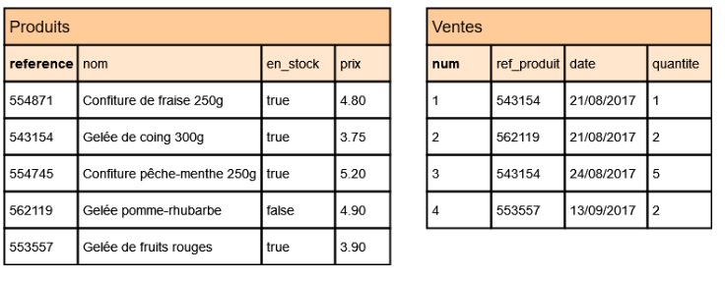
Supposons que nous voulions faire une requête de manière à obtenir la liste des ventes, mais avec les produits exprimés par leur nom au lieu de leur référence (voir ci-contre)  Pour réaliser cela, il faut réaliser une jointure entre les relations Produits et Ventes. Les jointures permettent d’associer plusieurs relations dans une même requête, ce qui permet d’obtenir des résultats qui combinent leurs données.  En général, les jointures s’opèrent au niveau des associations clé primaire / clé étrangères de deux relations. | 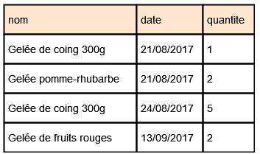  Résultat
En SQL, il existe différents types de jointures.  La seule étudiée en terminale NSI est la jointure interne, pour retourner les enregistrements quand la condition est vraie dans les 2 tables | 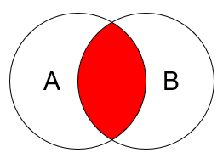 | SELECT *  FROM A  JOIN B ON A.key = B.key
Dans le cas de l’exemple des ventes de produits : | SELECT *  FROM Produits  JOIN Ventes ON Produits.reference = Ventes.ref_produit
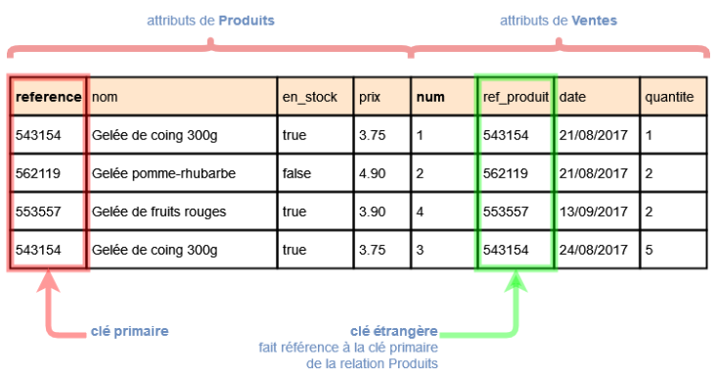
Remarque : certaines références de produit ne figurent pas dans le résultat. Il s’agit des produits non vendus.
Pour obtenir le résultat demandé on écrira la requête :
SELECT nom, date, quantite ou SELECT Produits.nom, Ventes.date, Ventes.quantite
FROM Produits ……
JOIN Ventes ON Produits.reference = Ventes.ref_produit ……
2ème exemple : soit une base de données livres.db
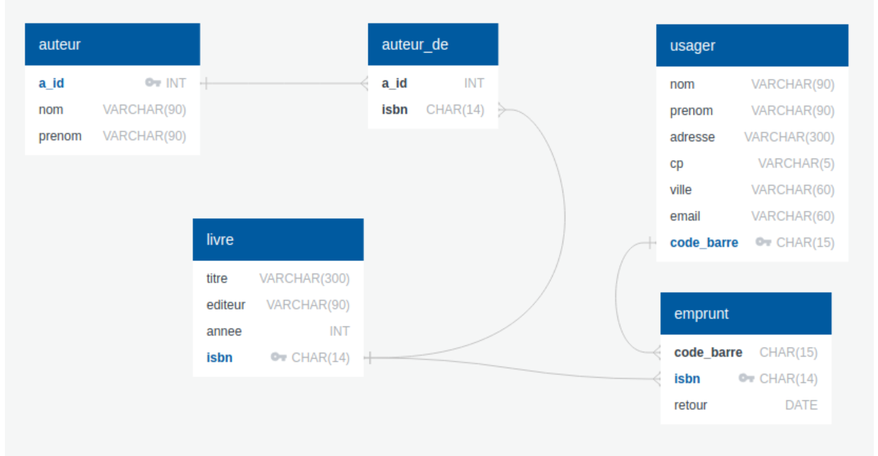
Les clés primaires sont en bleu (suivi d'un icone de clé), les clés étrangères sont en noir et reliées à leur clé primaire.
Pour que la table emprunt soit lisible, il faudrait que l'on affiche à la place de l'ISBN le titre de l'ouvrage. Or ce titre est disponible dans la table livre. On va donc procéder à une jointure de ces deux tables.
Commande à exécuter :  SELECT livre.titre, emprunt.code_barre, emprunt.retour  FROM emprunt  JOIN livre ON emprunt.isbn = livre.isbn; | Résultat :  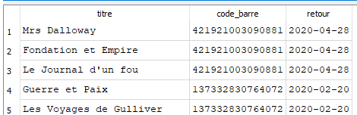  .. … . .. . . . . . . . . . . . . .. . . . . . . .
L’expression JOIN livre ON emprunt.isbn = livre.isbn doit se comprendre comme ceci : on joint la table livre (dont on va afficher la colonne titre).
La correspondance entre la table livre et la table emprunt doit se faire sur l'attribut ISBN, qui est la clé primaire de livre et une clé étrangère d'emprunt.  Il est donc très important de spécifier ce sur quoi les deux tables vont se retrouver (ici, l'ISBN) | 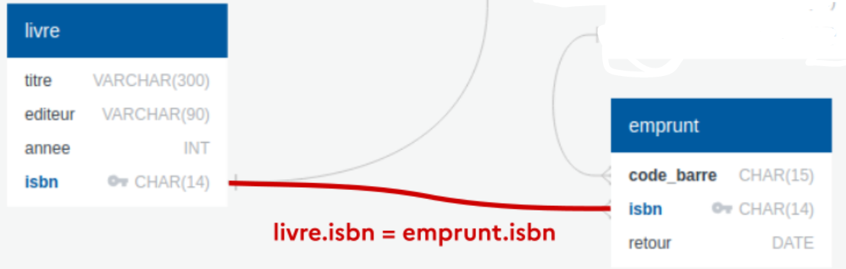
Remarque : Comme plusieurs tables sont appelées, nous préfixons chaque colonne avec le nom de la table. Nous demandons ici l'affichage de la table emprunt, mais où on aura remplacé l'ISBN (peu lisible) par le titre du livre.
Jointure de 3 tables : Le résultat précédent a permis d'améliorer la visibilité de la table emprunt, mais il reste la colonne code_barre qui est peu lisible. Nous pouvons la remplacer par le nom de l’usager, en faisant une nouvelle jointure, en invitant maintenant les deux tables livre et usager.
Commande à exécuter :  SELECT …………………………………………  FROM emprunt  JOIN livre ON emprunt.isbn = livre.isbn  JOIN usager ON ………………………………………. | Résultat à obtenir :  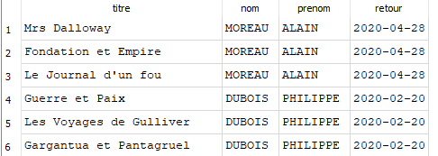  …. . … . . . . .. . . . . .. . . . . .. . . . . .. . . . . .. . . . . .. . . .
Exercice 5 : Écrivez et testez la requête qui permet d’afficher le titre d’un livre avec le nom et prénom de l’auteur
.  .  .  . | Résultat à obtenir :  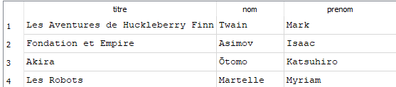
- Requêtes d’insertion, mise à jour, suppression :

  - Il est possible d'ajouter une entrée à une table grâce à une requête d'insertion INSERT INTO …. VALUES ….:
Ouvrir la base de données eleves.db puis écrire et exécuter la commande

INSERT INTO eleve (id_eleve, prenom, jour, mois, annee, sexe, classe, projet)
VALUES (20, 'Bob', 11, 12, 2007,'G', '1G3', 'être président de la république');

Que se passe-t-il si vous voulez exécuter deux fois cette requête ? Pourquoi ?

  - Mise à jour :
UPDATE va permettre de modifier une ou des entrées. On utilise WHERE, comme dans le cas d'un SELECT, pour spécifier les entrées à modifier.
Voici un exemple de modification pour 1 seule modification:  UPDATE eleve  SET projet='aller sur la lune'  WHERE prenom='Bob' | Pour plusieurs modifications :  UPDATE eleve  SET classe= '1G1', projet='je sais pas'  WHERE prenom='Mathilda'
  - Suppression :
DELETE est utilisée pour effectuer la suppression d'une (ou de plusieurs) entrée(s). Ici aussi c'est le WHERE qui permettra de sélectionner les entrées à supprimer.

DELETE FROM eleve
WHERE prenom='Bob'

- Création de tables (Non Exigible pour le BAC) :
La création d'une table n'est pas explicitement au programme de NSI. Personne ne sait vraiment pourquoi
Exemple : L'objectif est de créer la table suivante :
id | Nom | Maths | Anglais | NSI |  | Création d'une table avec la commande CREATE TABLE  CREATE TABLE Table_notes (Id INTEGER PRIMARY KEY, Nom TEXT, Maths INTEGER, Anglais INTEGER, NSI INTEGER );
1 | Alice | 16 | 11 | 17
2 | Bob | 12 | 15 | 10
3 | Charles | 9 | 11 | 18
Remarques :
- C'est l'utilisateur qui spécifie, éventuellement, quel attribut sera une clé primaire.
- Dans DB Browser, il faut avoir au préalable créé une nouvelle base de données.

Ensuite on insère des valeurs dans la table :
INSERT INTO Table_notes
VALUES (1, 'Alice', 16, 11, 17), (2, 'Bob', 12, 15, 10), (3, 'Charles', 9, 11, 18);

Intérêt de la clé primaire : Essayez d'insérer un quatrième enregistrement ayant le même id qu'un autre élève.
INSERT INTO Table_notes
VALUES (3, 'Denis', 18, 10, 12);
Mise à jour  UPDATE Table_notes  SET Maths = 18  WHERE Nom = 'Alice'; | Suppression  DELETE FROM Table_notes  WHERE Nom = 'Charles'; | Suppression totale  DROP TABLE Table_notes;

